CH39 Scheda creata il 21 aprile 2024
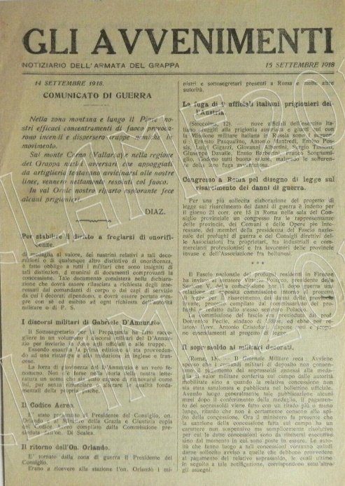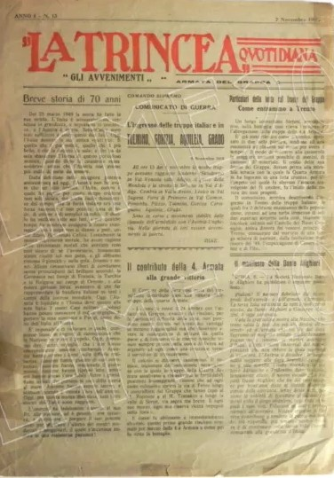
Descrizione storico-bibliografica
*Bollettino del consumatore : pubblicazione quindicinale dell'Istituto romano dei consumi. - Anno 1, n. 1 (aprile 1917)-anno 3 (1919). - Roma : Off. poligrafica italiana, [1917-1919]. – 3 volumi ; 35 cm. - BNI 1917-5190. - CFI0347564
Autore: Istituto romano dei consumi
Soggetto: Consumatori – 1917-1919

Gli *avvenimenti : notiziario per le truppe della 4. Armata. - -25 ottobre 1918; anno 1, n. 1 (26 ottobre 1918)-anno 1, n. 9 (3 novembre 1918). - [S. l. : s. n.], -1918. – 1 volume; 30 cm. ((Quotidiano. – Il complemento del titolo varia: notiziario dell'Armata del Grappa (17 giugno); quotidiano dell'Armata del Grappa (26 ottobre). - Descrizione basata su: 21 marzo 1918. - Copia digitale 21 marzo-25 ottobre 1918 a: http://www.14-18.it/giornali-di-trincea/RML0016250/1918; 26 ottobre-3 novembre 1918 a: http://www.14-18.it/giornali-di-trincea/RML0025380.- RML0016250
Autore: Italia : Corpo d'armata <4.>
La *trincea quotidiana : gli avvenimenti / Armata del Grappa. - Anno 1, n. 10 (4 novembre 1918)-anno 2, n. 56 (26 febbraio 1919). - [S. l. : s. n.], 1918-1919. – 47 volumi ; 35 cm. ((Quotidiano. - Dal 25 novembre 1918 aggiunge il complemento del titolo: giornale della 4. Armata. – Copia digitale a: http://www.14-18.it/giornali-di-trincea/RML0025380.- RML0025380
Autore: Italia : Corpo d'armata <4.>
Soggetto: Esercito italiano – Armata <4.> - Guerra mondiale 1914-1918 – 1918-1919

I *combattenti : settimanale dei mutilati e combattenti della Liguria. - Anno 1, n. 1 (24 maggio 1919)-anno 7 (1925). - Genova : Tip. Del Caffaro, 1919-1925. – 7 volumi. ; 39 cm. ((Settimanale. - BNI 1920-532. - CFI0350420
Soggetto: Guerra mondiale 1914-1918 - Combattenti – 1919-1925

Volumi disponibili in rete 1918-1919

Informazioni storico-bibliografiche
Il quotidiano "La Trincea", destinato alla IV armata, inizia le pubblicazioni il 26 ottobre 1918 e cambia più volte testata: dal 29 ottobre "Gli Avvenimenti. La Trincea Quotidiana. Armata del Grappa" , dal 4 novembre "La Trincea Quotidiana. Gli Avvenimenti. Armata del Grappa", dal 28 novembre "La Trincea Quotidiana. Giornale della IV Armata". L'impaginazione e i caratteri del titolo risentono fortemente delle nuove tendenze stilistiche della stampa contemporanea, che però in questo caso ricorre a forti elementi simbolici - in particolar modo l'aquila - usati come mezzo di comunicazione. L'immagine di questo numero si caratterizza per un impianto di base realistico, soprattutto nella figura di schiena, mentre il senso della scena viene compreso solamente grazie alla didascalia sottostante.
https://catalogo.beniculturali.it/detail/HistoricOrArtisticProperty/0800429878.

